AEDs III – Trabalho Prático 1

Discente...: José Flávio Lopes
Matrícula: 2019.1.08.045

Descrição do Problema

Dado um grafo ponderado como entrada, computar sua Árvore Geradora Mínima e, partir dela, calcular o subgrafo mais custoso dentre todos os subgrafos induzidos com três vértices.

Abordagem Utilizada

Para solucionar o problema, foi utilizada uma lista de adjacência para representar computacionalmente o grafo de entrada; o algoritmo de Kruskal foi utilizado para computar a Árvore Geradora Mínima do grafo; a MST em questão foi tratada como um grafo e, também, modelada computacionalmente com o uso de uma lista de adjacência. O algoritmo utilizado para calcular o subgrafo mais custoso de três vértices recebe a MST, modelada, como entrada.
A ideia principal do algoritmo é: para cada vértice V da MST, calcular todos subgrafos de três vértices que tenha V como vértice inicial.

Pseudocódigos

Algoritmo de Kruskal para o cálculo da MST:
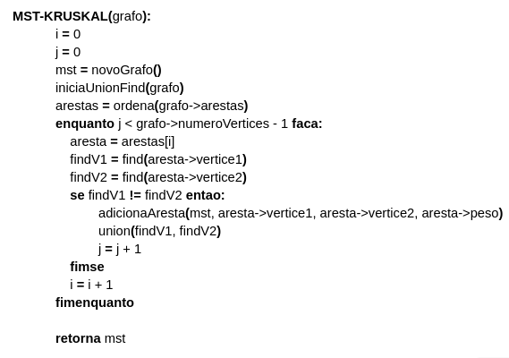

Union-Find utilizado:

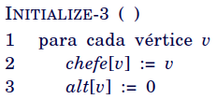
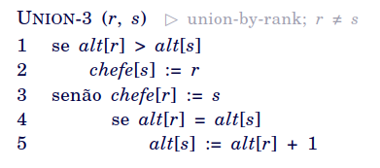
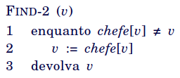

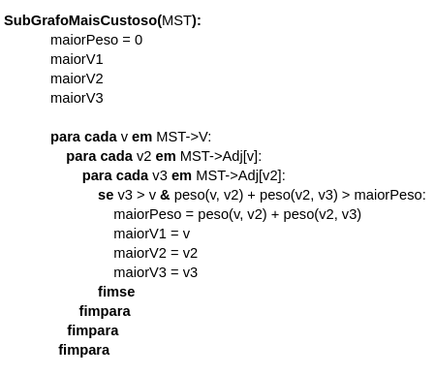
Algoritmo para calcular o subgrafo mais custoso dentre todos o subgrafos de três vértices:

Resultado do Algoritmo para as instâncias:

Instância 1 (burma14.txt):

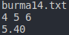

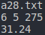
Instância 2 (a28.txt):

Instância 3 (att48.txt):
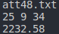

Instância 4 (berlin52.txt):

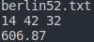

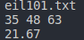
Instância 5 (eil101.txt):

Instância 6 (bier127.txt):

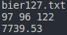

Instância 7 (att532.txt):

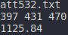

Instância 8 (brd14051.txt):

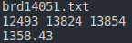

Instância 9 (d15112.txt):

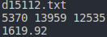

Conclusão

Após certa reflexão a cerca do trabalho, concluí que não fiquei satisfeito com o algoritmo desenvolvido, e estou certo de que há maneiras mais eficientes para solucionar o problema. Dentre as dificuldades que tive, a que mais me amarrou foi a complexidade de espaço que os grafos com muitos vértices demandavam da modelagem que minha solução utiliza; confesso que não explorei outra forma de modelagem, me limitando apenas à lista de adjacências. Ademais, estou feliz com o conhecimento adquirido, embora certo de que com mais esforço ele poderia ser ainda mais amplo.

